**公告附件：信息登记及支付标书费指引**

发布公告后，供应商可从门户或后台或微信公众号进行信息登记，缴费，自助获取发票推送至信息登记邮箱。

## 1.1供应商注册

### 1.1.1初次办理我司业务的供应商（与我司招标业务无财务往来的供应商）

1. 新供应商进入门户页面，点击【企业注册】

门户地址：https://bidding.gpdi.com/

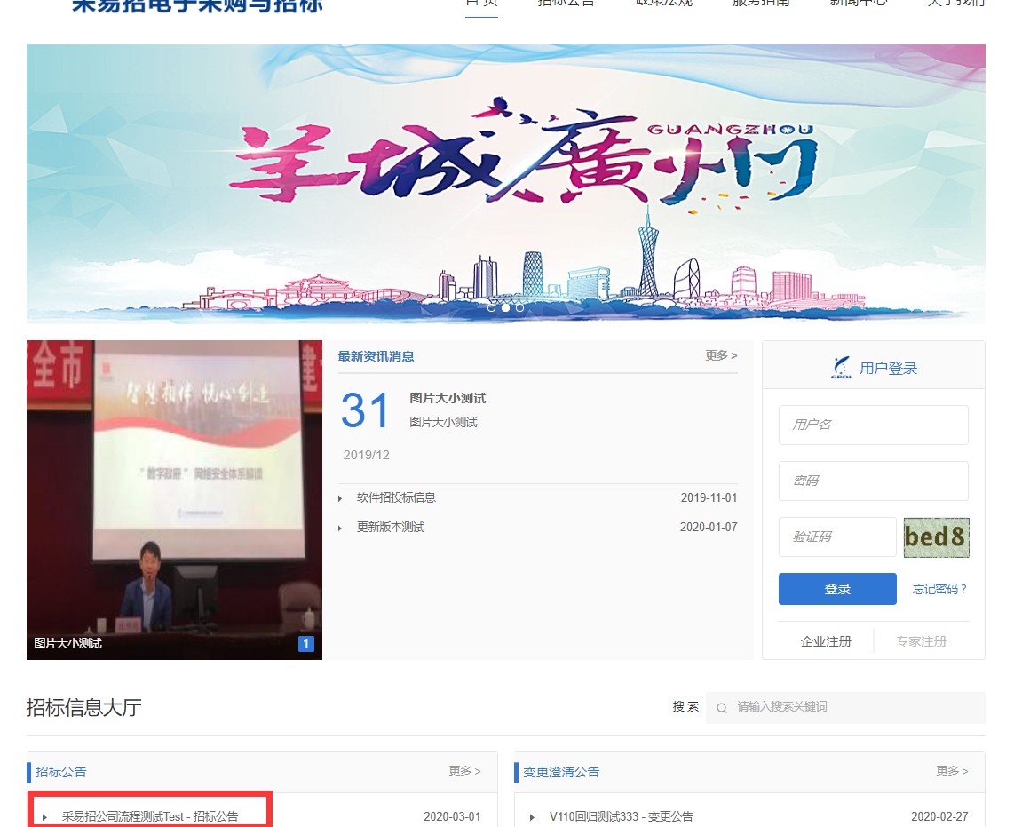

1. 输入注册账号的基本信息后，点击【提交】，进入门户登录账号。

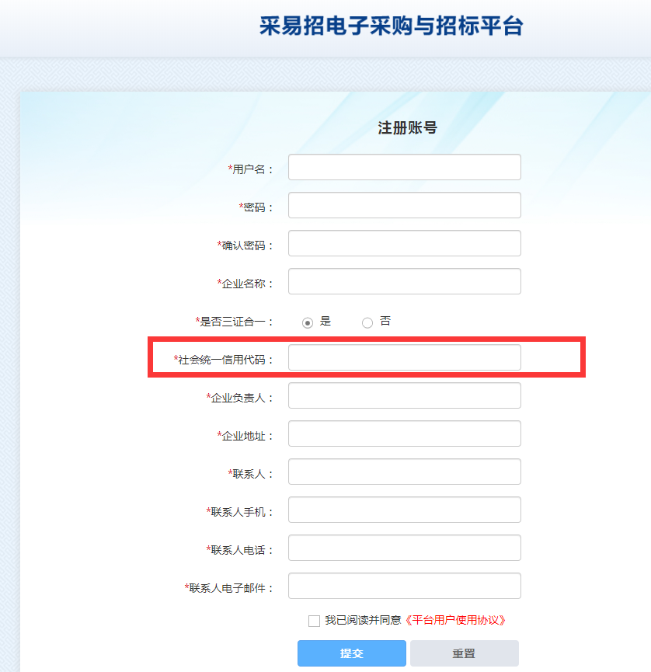

3.登录账号完善企业基本信息。点击【发送】，提交至项目经理处审核

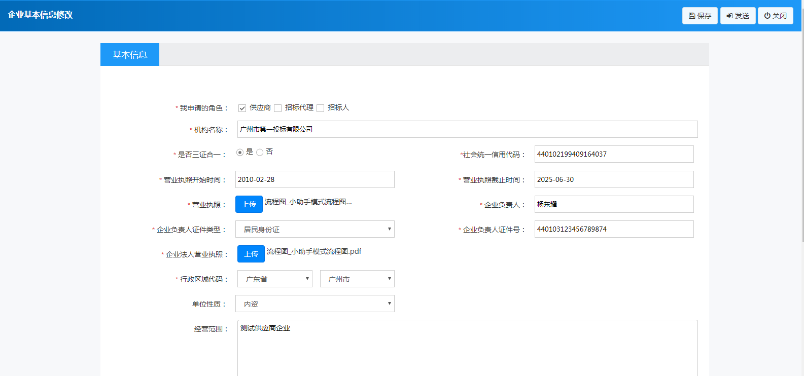

4.项目经理审核完成后，供应商重新登录即可。

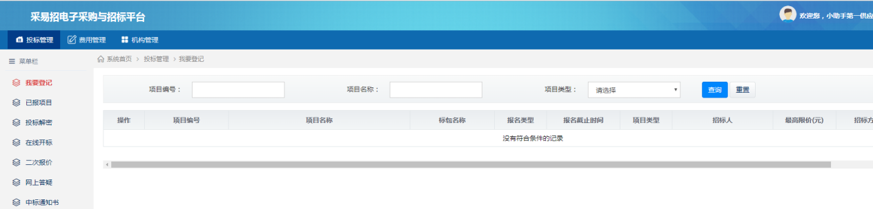

审核后的供应商后台

### 1.1.2对于已与我司招标采购业务有经济往来的供应商

1.发送证明材料获取账号密码

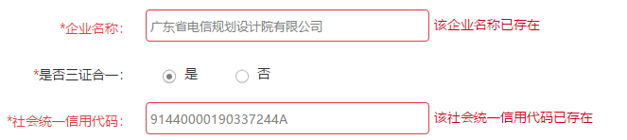

如有提示“该企业名称已存在”或“该社会统一信用代码已存在”的情况

我司已为其预先配置了主账号的账号密码，请供应商提供①营业执照（需加盖公章）

②获取我司平台初始主账号信息及密码的函（需加盖公章）（格式详见附件1）, [发送至邮箱 gpdizbsh@gpdi.com](mailto:发送至邮箱%20gpdizbsh@gpdi.com)。证明材料完整真实，我司将初始主账号的信息及密码发送给贵司相应邮箱。

(如有疑问，请详询项目经理或者采易招客服)。

“采易招”客服电话：020-38637609（工作日8:30-12:00，下午2:30-5:30）。“采易招”客服支撑QQ：1532675961（工作日8:30-12:00，下午2:30-5:30）。)



4.项目经理审核完成后，供应商重新登录即可。



审核后的供应商后台

## 1.2供应商投标登记

### 1.2.1登记方式1:门户网站投标登记

首先，供应商进入门户页面，进入招标公告菜单栏

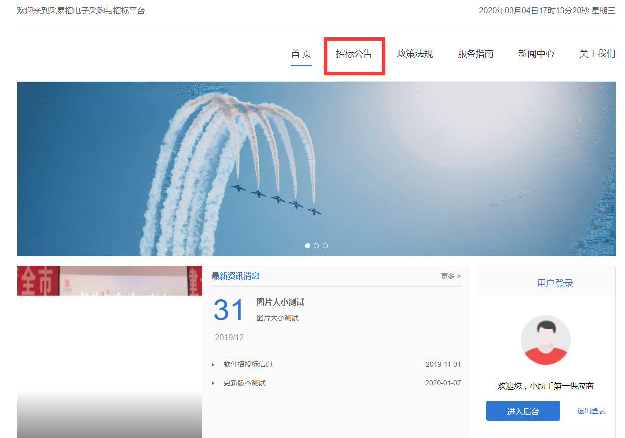

1. 选择一个公告，点击标题进入公告

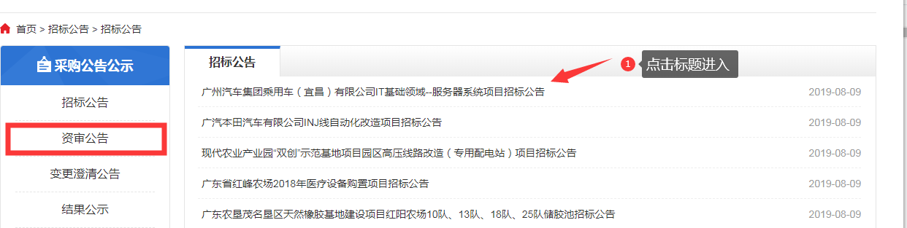

1. 点击【我要登记】，进入登记信息填写页面。若登记截止时间已过，则无法登记。

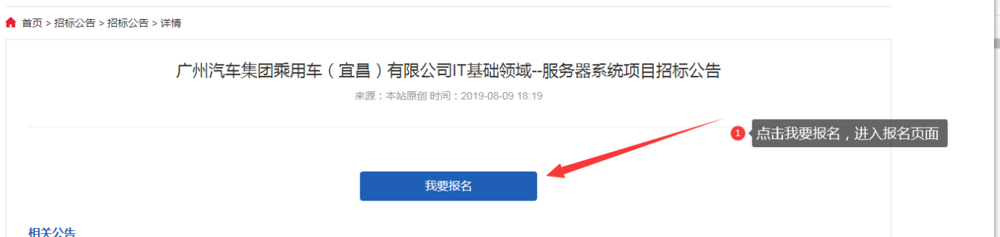

### 1.2.2登记方式2:系统后台投标登记

1. 供应商登录门户后，点击【进入后台】

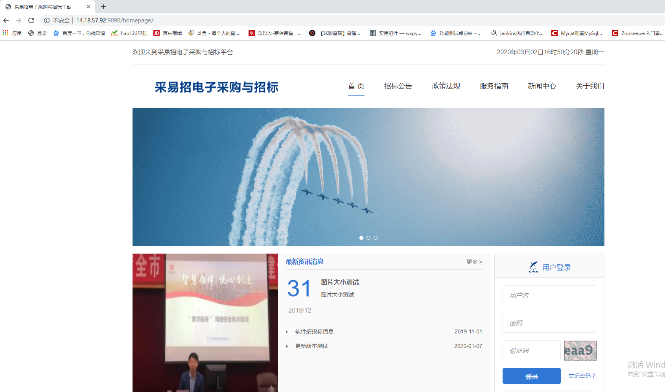

1. 进入后台页面后，在投标管理-我要登记查看可报的资审项目、招标项目、邀请项目

点击登记项目操作中的【我要登记】，进入登记信息填写页面。若登记已截止，则该项目从可登记列表消失。

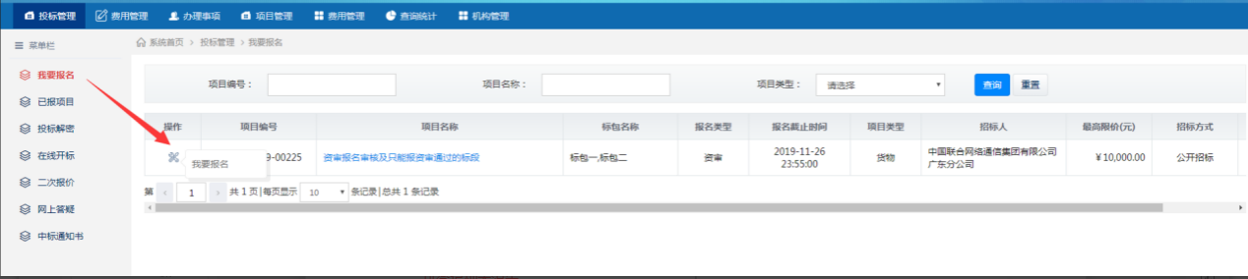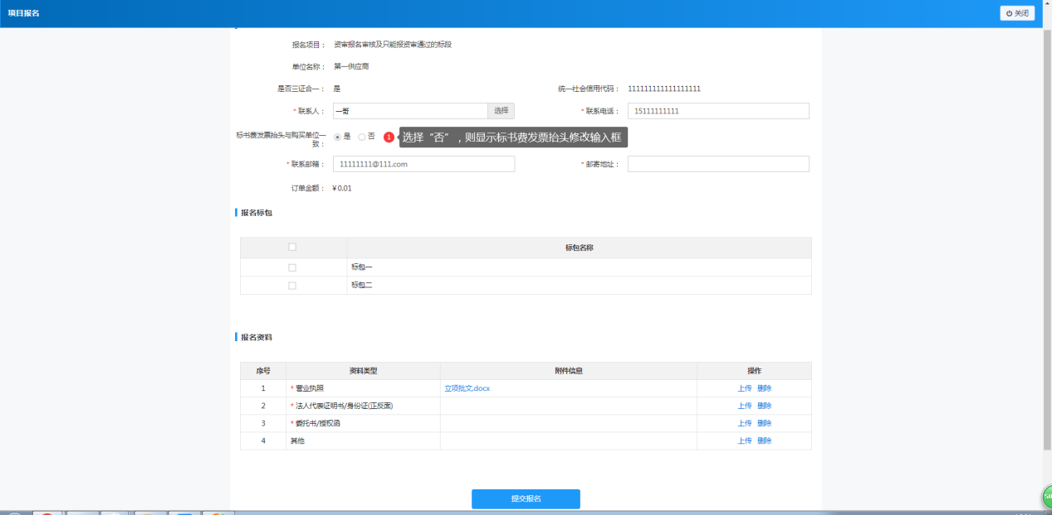

### 1.2.3登记方式3:微信公众号投标登记

-该登记方式报名阶段无需注册，投标阶段仍需要注册。

1.关注微信公众号 “采易招”中，点击公共服务-招投标登记，查看可登记项目。

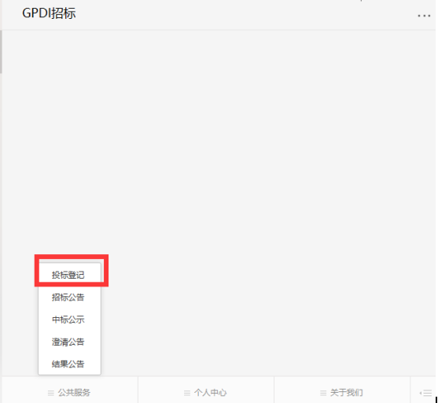

2.登记投标信息。

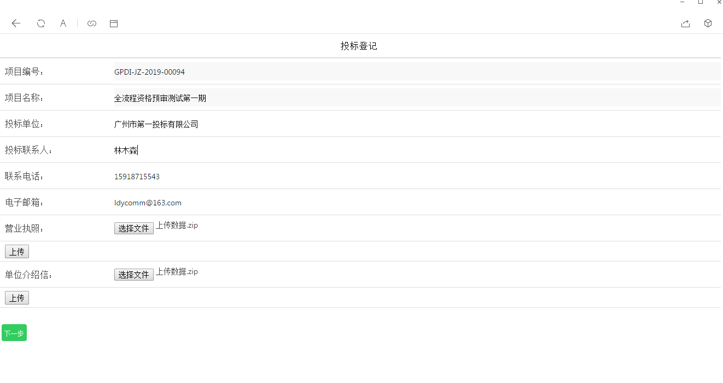

填写相应的报名信息，发票信息，发票邮寄地址，上传必要的审核资料。

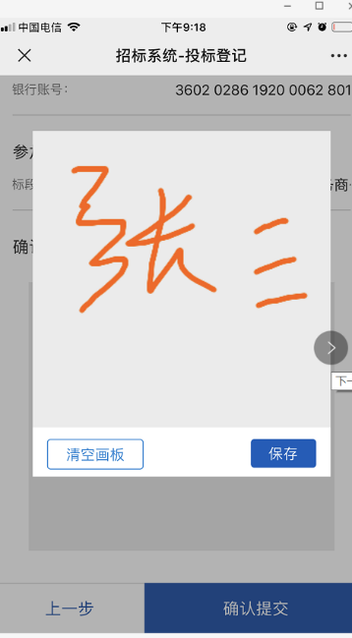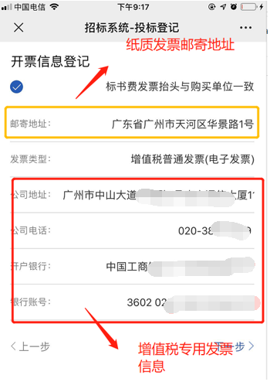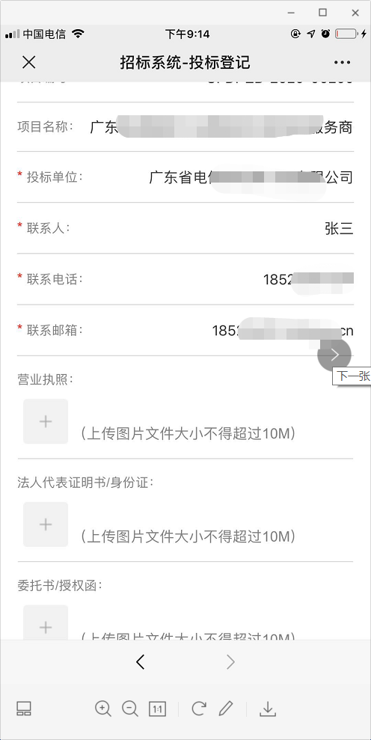

1. 登记成功后可在公众号-个人中心-我的订单，查看已登记项目，状态为“审核中，待支付”。

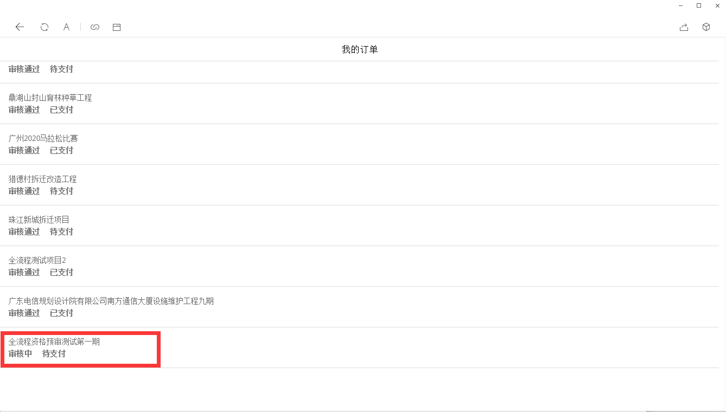

4.待项目经理进行登记审核（登记审核）。进行相应的费用支付即登记成功。如已在其他平台支付则无需额外支付费用。

注意：公众号登记的供应商须在门户页面进行企业注册，注册时社会统一信用代码必须和公众号登记填写的信息一致，发送至项目经理处审核。若通过微信登记，审核结果将发送到公众号。

## 1.3标书费支付

### 1.3.1支付方式1：扫码支付标书费

1. 登记审核通过后，供应商后台-已报项目，选择待支付的订单，点击【支付标书费】，进入支付页。

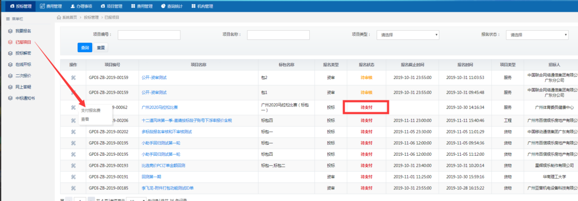

1. 点击【立即支付】，通过微信扫码完成支付，订单状态变为已支付。

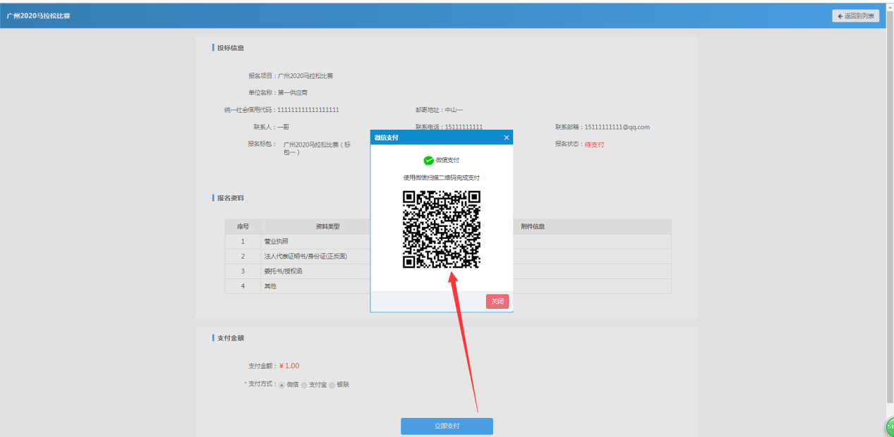

### 1.3.2支付方式2：公众号支付标书费

1.公众号登记成功后可在公众号-个人中心-我的订单，查看已登记项目，点击状态为“审核通过，待支付”的订单，进入支付页面完成支付。

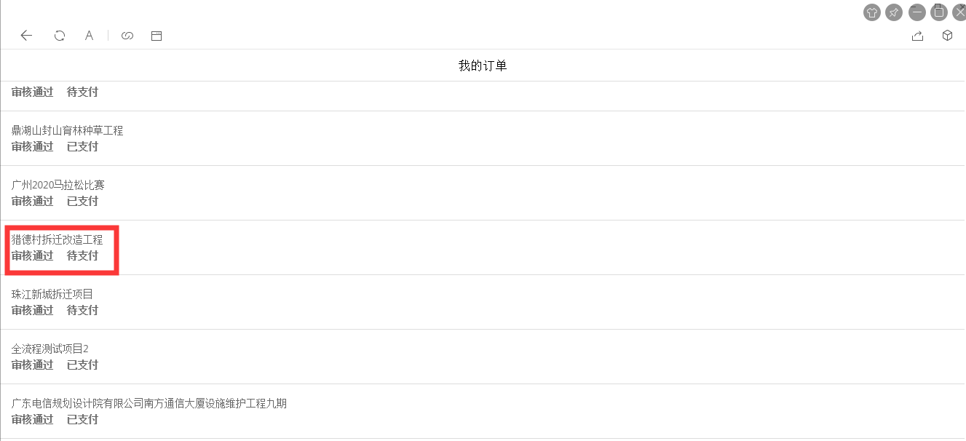

#### 附件1：

获取广东省电子规划设计院有限公司招标平台初始主账号信息及密码的函

本人 （姓名）系 （供应商名称）的法定代表人（负责人），现委托 （姓名）为我方代理人。代理人根据授权，以我方名义全权处理我司广东省电子规划设计院有限公司招标平台账号注册、主账号、密码设置等工作，其法律后果由我方承担。

委托期限： 。

代理人无转委托权。

附：委托代理人身份证复印件(需同时提供正面及背面)

法定代表人（负责人）身份证背面复印件

法定代表人（负责人）身份证正面复印件

委托代理人身份证正面复印件

委托代理人身份证背面复印件

投标人名称： （盖单位公章）

法定代表人（负责人）： （签字）

身份证号码：

委托代理人： （签字）

身份证号码：

年 月 日

## 招投标系统投标人FAQ

A1.如果截止时间快到，但是注册审核未通过，应该如何进行项目登记？

Q1.可通过微信公众号进行项目登记进行登记审核及支付，待注册审核完成后，登录系统后台即可查看已报项目信息。例：19：00登记截止，18:00的时候通过登记审核并完成支付。

A2.首次注册进行信息完善如何操作？

Q2.首次登陆后台，点击【完善企业信息】，输入企业基本信息后点击【发送】即可；若点击【保存】并刷新页面，会进入草稿状态，此时将页面拉到最下面，点击【变更基本信息】，页面跳转后再点击【发送】即可。

A3.企业信息有误如何修改？

Q3.等待审核完成后再进行修改，如审核不通过可直接修改信息；审核通过则登录后台进入【企业管理】，变更基本信息或者变更其他信息，修改后点击【发送】即可。